实验5 Copy-on-Write fork 实验报告
项目名称：xv6及Labs课程项目（2026）
项目代码仓库：https://github.com/togetstar/xv6-labs-2025
对应分支：cow
1 环境搭建
本项目基于 xv6-labs-2025 仓库完成。基础代码保留在 riscv/main 对应的原始 xv6 版本，各实验分别在 util、syscall、pgtbl、traps、cow、net、lock、fs、mmap 分支中完成，便于单独切换、评分和提交。
实验环境采用 Windows 主机上的 WSL/Linux 编译运行环境，安装 git、make、QEMU、RISC-V 交叉编译工具链，并通过 make qemu、make grade 或对应的 grade-lab-* 脚本进行验证。进入实验目录后先使用 git checkout 切换到本实验分支，再根据需要执行 make clean 清理旧目标文件，最后运行 make grade 查看自动测试结果。
报告中的代码路径均相对于 xv6 仓库根目录，例如 kernel/syscall.c、kernel/vm.c、user/find.c 等。
本实验切换到 cow 分支完成，验证重点为 cowtest 的 simple、three、file、forkfork，以及 usertests 中的 copyin/copyout。
2 实验内容
2.1 Copy-on-Write fork
2.1.1 实验目的
本实验的目的是实现 xv6 的写时复制 fork 机制。原始 fork 会立即复制父进程的全部用户页，开销较大；COW fork 要求父子进程先共享物理页，把可写页临时改成只读，并在真正发生写入时再复制页面，从而减少 fork 的时间和内存开销。
2.1.2 实验步骤
第一步在页表标志中加入 PTE_COW，用来标记原本可写但暂时共享的页面。第二步在物理内存分配器中加入引用计数，记录每个物理页被多少个页表映射。第三步修改 uvmcopy，使 fork 时不复制物理页，而是让父子页表共同映射同一页，并清除 PTE_W、设置 PTE_COW。第四步在 page fault 路径中处理写 COW 页的情况，必要时分配新页、复制旧内容并恢复写权限。第五步修改 copyout，保证内核向用户页写数据时遇到 COW 页也能先完成复制。最后执行 make qemu，在 xv6 中运行 cowtest 和 usertests -q 观察结果。
2.1.3 设计思路
COW fork 的核心思想是延迟复制。fork 返回后，父子进程的虚拟地址空间内容相同，但页表项指向同一批物理页。为了避免任一进程直接修改共享页，内核把原本可写的页改为只读，并额外设置 PTE_COW 标志。
当进程写入 COW 页时，CPU 因只读权限触发写缺页。内核在缺页处理函数中检查该页是否带有 PTE_COW：如果引用计数大于 1，就分配新物理页并复制原页内容，然后让当前进程映射新页；如果引用计数等于 1，说明该页已经没有其他进程共享，只需清除 PTE_COW 并恢复 PTE_W。
引用计数是保证正确释放物理页的关键。共享页不能因为某一个进程退出或解除映射就被直接放回 freelist，只有引用计数降为 0 时才能真正释放。copyout 也必须纳入 COW 处理，因为系统调用可能由内核向用户地址写入数据，同样会触碰 COW 页。
2.1.4 代码实现
kernel/riscv.h 使用软件保留位定义 PTE_COW。该标志只加在原本带 PTE_W 的用户页上，用来区分“因 COW 临时只读”的页面和代码段这类真正只读页面，避免把只读代码页错误复制成可写页。
kernel/kalloc.c 在物理页管理中加入引用计数数组，并提供增加、减少和查询引用计数的辅助函数。kfree 不再无条件释放页面，而是先减少引用计数；只有计数降到 0 时，页面才会重新挂回 freelist。引用计数修改放在锁保护下，避免多核并发 fork 或 exit 时出现竞争。
kernel/vm.c 的 uvmcopy 改为共享映射。遍历父进程页表时，若某页原本可写，就清除父进程 PTE_W、设置 PTE_COW，同时把同一物理地址映射到子进程页表中，并给子进程页表项设置相同的只读 COW 权限。每共享一页，就增加该物理页引用计数。
写缺页处理函数检查出错虚拟地址对应的 PTE 是否有效、是否属于用户页、是否带有 PTE_COW。若页面仍被多个进程共享，就 kalloc 新页、复制旧页内容、更新当前页表项并减少旧页引用；若只有当前进程引用，则直接恢复写权限。修改页表权限后执行 sfence_vma，避免旧 TLB 项继续保留可写状态。
copyout 在向用户地址写数据前检查目标页是否是 COW 页。如果目标页没有写权限但带有 PTE_COW，就先调用同一套 COW fault 逻辑完成页面分离，再继续把内核数据复制到用户空间。这样 usertests 中涉及 copyout 的场景也能保持正确。
2.1.5 实验结果
实验验证过程为：执行 make qemu 进入 xv6；运行 cowtest，输出 simple: ok、three: ok、file: ok、forkfork: ok；再运行 usertests -q，最终输出 ALL TESTS PASSED。
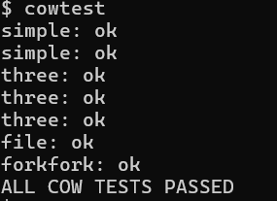
3 实验问题与解决方法
COW 最容易出错的是把真正只读页面也当成 COW 处理，因此只有原本带 PTE_W 的页才设置 PTE_COW。第二个问题是引用计数和 freelist 顺序，如果 kfree 不检查引用数，会提前释放共享页。第三个问题是 copyout 发生在内核态，也可能写到 COW 页，不能只处理用户态 page fault。
更新父进程 PTE 后需要刷新 TLB，否则 CPU 可能继续使用旧的可写 TLB 项，绕过 COW 保护。实现中修改 PTE 后调用 sfence_vma。
错误路径也要维护引用计数。如果 uvmcopy 中某个子映射失败，已经增加引用的页面必须通过 uvmunmap/kfree 路径回滚，否则会造成引用计数泄漏。
4 实验成绩
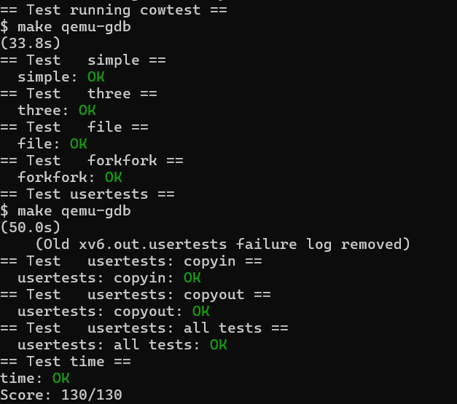5 实验小结
COW fork 展示了操作系统中“延迟到必须做时再做”的思想。它把 fork 的大复制变成页表标志和引用计数维护，真正的成本只在写入时发生。
COW fork 是性能优化和正确性约束交织很紧的实验。它减少了 fork 的立即复制成本，但引入了 PTE 标志、引用计数、TLB 刷新、缺页处理和 copyout 之间的协作。任何一处漏掉都会出现隐蔽错误。

